**ФЕДЕРАЛЬНОЕ ГОСУДАРСТВЕННОЕ БЮДЖЕТНОЕ ОБРАЗОВАТЕЛЬНОЕ УЧРЕЖДЕНИЕ ВЫСШЕГО ОБРАЗОВАНИЯ**



**МОСКОВСКИЙ ПОЛИТЕХНИЧЕСКИЙ УНИВЕРСИТЕТ**

**ВЫСШАЯ ШКОЛА ПЕЧАТИ И МЕДИАИНДУСТРИИ**

***Институт Принтмедиа и информационных технологий***

***Кафедра Информатики и информационных технологий***

**направление подготовки**

**09.03.02 «Информационные системы и технологии»**

**ЛАБОРАТОРНАЯ РАБОТА № 10-11**

**Дисциплина:** Основы алгоритмизации и программирования

**Тема:** Алгоритм сортировки “Шелла”

**Цель:** Получить практические навыки разработки алгоритмов и их программной реализации.

**Выполнил: студент группы 201-723**

Карпушкин Сергей Евгеньевич

(Фамилия И.О.)



**Дата, подпись** 25.11.2020_  ***___________***

(Дата) (Подпись)

**Проверил: __*_______________________ ___________***

(Фамилия И.О., степень, звание) **(Оценка)**

**Дата, подпись** ________________  ***___________***

(Дата) (Подпись)

**Замечания: _________________________________________________________**

**____________________________________________________________________**

**____________________________________________________________________**

**Москва**

**2020**

Оглавление

Цель 3

Задача 3

Идея алгоритма 3

Словесное представление алгоритма 3

Блок-схема с использованием элемента “модификация” 4

Блок-схема с использованием элемента “решение” 5

Исходный код алгоритма “Сортировка Шелла с параметрическим циклом” 6

Исходный код алгоритма “Сортировка Шелла с циклом с предусловием” 7

# Цель

Получить практические навыки разработки алгоритмов и их программной реализации.

# Задача

Необходимо выполнить и оформить описание следующих пунктов:

1. Сформулировать идею алгоритма
2. Выполнить словесное представление алгоритма
3. Выполнить полнить представление алгоритма с помощью блок схем с использованием элемента модификации и без него.
4. Выполнить программную реализацию алгоритмов на языке С с использованием параметрического цикла и цикла с предусловием.

# Идея алгоритма

Алгоритм сортирует элементы, отстоящие друг от друга на некотором расстоянии. Затем сортировка повторяется при меньших значениях шага, и в конце процесс сортировки Шелла завершается при шаге, равном 1 (а именно обычной сортировкой вставками). Шелл предложил такую последовательность размера шага: N/2, N/4, N/8 …, где N – количество элементов в сортируемом массиве.

# Словесное представление алгоритма

n – длина массива, d – шаг

1 Рассчитываем начальное значение шага: d = n / 2

2 Если d > 0, то п.3, иначе п. 14

3 Номер анализ. эл-та = d

4 Если номер анализ. элемента < n, то п.5, иначе п.13

5 Запоминаем значение анализ. элемента

6 Номер текущего элемента = номеру анализ. элемента

7 Если номер текущего элемента >= d, то п.8, иначе п.11

8 Если значение текущего элемента < значение элемента с номером (текущего элемента – d), то п.9, иначе п.11

9 Значение т.э. = значение эл-та с номером (т.э – d)

10 Номер т.э = номер (т.э – d), п. 7

11 Значение т.э = значение анализ. элемента

12 i++, п. 4

13 d /= 2, п. 2

14 Конец алгоритма

# Блок-схема с использованием элемента “модификация”



Рисунок 1 – Блок-схема с использованием элемента “модификация”

# Блок-схема с использованием элемента “решение”

Рисунок 2 - Блок-схема с использованием элемента “решение”

# Исходный код алгоритма “Сортировка Шелла с параметрическим циклом”

Листинг 1 - Исходный код программы “сортировка Шелла с параметрическим циклом”

#include <stdio.h>

#include <locale.h>

int main()

{

setlocale(LC_ALL, "Russian");

int i, j, x, d;

int array[] = { 5, 0, 2, 4, 1, 3 };

int n = sizeof(array) / sizeof(int); // Объявление массива и необходимых переменных

for (d = n / 2; d > 0; d /= 2) // Сравниваем элементы на расстоянии шага

for (i = d; i < n; i++)

{

x = array[i];

for (j = i; j >= d; j -= d)

if (x < array[j - d]) // Если порядок неверный, меняем местами, затем уменьшаем шаг

array[j] = array[j - d];

else

break;

array[j] = x;

}

for (i = 0; i < n; i++) // Вывод упорядоченного массива

{

printf("%d ", array[i]);

}

}

# Результат работы

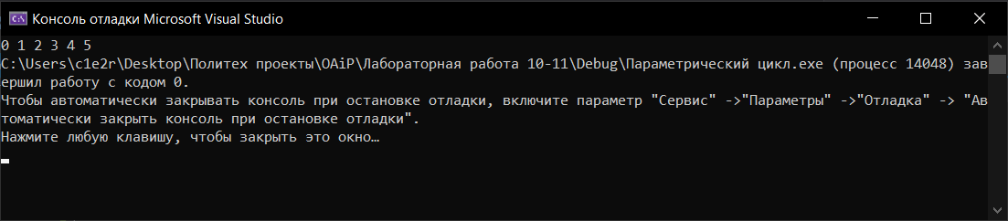

Рисунок 3 – Результат работы программы “сортировка Шелла с параметрическим циклом”

# Исходный код алгоритма “Сортировка Шелла с циклом с предусловием”

Листинг 2 - Исходный код программы “сортировка Шелла с циклом с предусловием”

#include <stdio.h>

#include <locale.h>

int main()

{

setlocale(LC_ALL, "Russian");

int i, j, x, d;

int array[] = { 5, 0, 2, 4, 1, 3 };

int n = sizeof(array) / sizeof(int);

d = n / 2; // Объявление массива и необходимых переменных

while (d > 0) // Пока шаг больше нуля

{

i = d;

while (i < n)

{

x = array[i];

j = i;

while (j >= d)

if (x < array[j - d]) // Если порядок неверный, меняем местами

{

array[j] = array[j - d];

j = j - d;

}

else

break;

array[j] = x;

i++;

}

d = d / 2; // Уменьшаем шаг

}

for (i = 0; i < n; i++) // Вывод упорядоченного массива

{

printf("%d ", array[i]);

}

}

# Результат работы

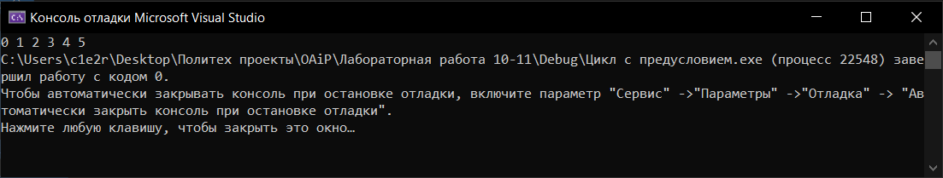

Рисунок 4 – Результат работы программы “сортировка Шелла с циклом с предусловием”